Wybieramy opony zimowe Średnica 14 - Ceneo.pl
Chcesz wiedzieć jakie <b>opony zimowe Średnica 14</b> na <b>Ceneo.pl</b> wybraliśmy i chcemy Ci polecić? Świetnie się składa. Zobacz, co dla Ciebie przygotowaliśmy!

Najlepsze opony zimowe średnica 14 - Ceneo.pl
Zapewne istnieje bardzo duże prawdopodobieństwo, że opony zimowe Średnica 14 - Ceneo.pl są Ci jeszcze nie do końca znane. Jednak nie masz się co martwić. Nasi eksperci przeprowadzili liczne analizy i dzięki temu dowiesz się, jakie opony wybrać dla siebie.
Najskuteczniejsze Opony zimowe Średnica 14 - Ceneo.pl

Liczne testy jakie były prowadzone na sprzęcie jakim są np.opony zimowe Średnica 14 - Ceneo.pl, jednoznacznie pokazują, że warto kupować jedynie sprawdzone marki opon. Producenci, którzy są od wielu lat na runku są zdecydowanie najlepsi w swoim fachu. Produkują opony zimowe Średnica 14 na Ceneo.pl, które zadowolą nawet najbardziej wymagającego kierowce. Wszystko po to, aby zadowolić swojego klienta. Klient powinien czuć satysfakcję z zakupów.

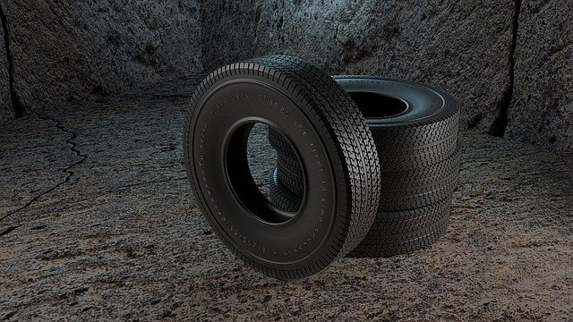
Korzyści z montażu opon zimowych
Opony zimowe są gwarancją całkowitej mobilności i bezpieczeństwa w każdych warunkach pogodowych.
Zapewniają one doskonałe osiągi pod względem przyczepności, trakcji i hamowania, nawet w najbardziej krytycznych warunkach środowiskowych, zachowując jednocześnie doskonałe osiągi nawet na suchych drogach. Wzory bieżnika, mieszanki i konstrukcje są przeznaczone do stosowania w niskich temperaturach bez ograniczeń wynikających z warunków drogowych.W celu zapewnienia najlepszych osiągów, zawsze zaleca się wyposażenie pojazdu w cztery opony zimowe, niezależnie od rodzaju trakcji.Stosowanie tylko dwóch opon zimowych jest dozwolone przez prawo, pod warunkiem, że są one zamontowane na tej samej osi.

